21.02.2020 юбилейные билеты были вручены 12 Участникам Великой Отечественной войны 1941-1945 гг.:
26.02.2020
В ознаменование 75 – летия Победы в Великой Отечественной войне 1941- 1945 гг., отдавая дань глубокого уважения Великому подвигу, героизму и самоотверженности ветеранов войны Президентом Российской Федерации В.В.Путиным утверждена юбилейная медаль «75 лет Победы в Великой Отечественной войне 1941-1945 гг.».
21.02.2020 юбилейные билеты были вручены 12 Участникам Великой Отечественной войны 1941-1945 гг.:
Алешкин Александр Иосифович
Базильян Бэлла Исааковна
Зюльковский Степан Иванович
Конова Анна Васильевна
Королев Николай Михайлович
Мушенко Белла Александровна
Мядзелев Василий Логинович
Ривес-Коробков Юрий Евсеевич
Сафин Алимжан Якубович
Свинухова Лидия Сергеевна
Симонов Виктор Иванович
Ханжина Мария Ивановна, 1924 г.р.
От всего сердца поздравляю Вас с 75-летия Победы в Великой Отечественной войне!
Мы всегда будем помнить наших Героев!
Доброго здоровья, благополучия и долголетия Вам и Вашим близким! Низкий Вам поклон!
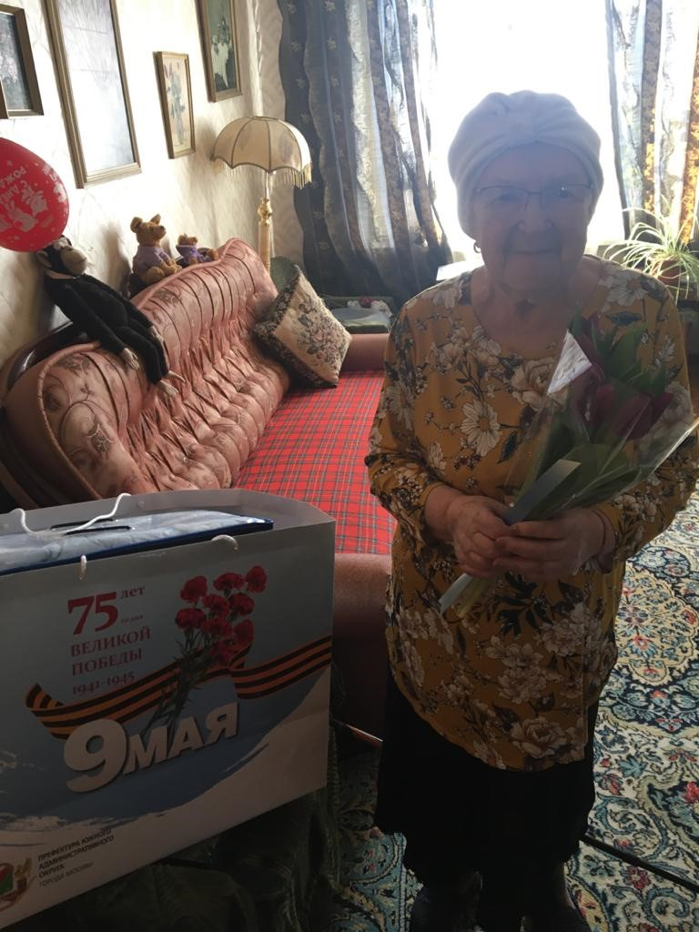

Адрес страницы: http://chertanovocentr.mos.ru/towards-the-70th-anniversary-of-the-victory-in-the-great-patriotic-war-of-1941-1945/ads/detail/8716886.html
Управа района Чертаново Центральное города Москвы

